Серые шейки. С.Ф.Акулинкин
Герб Даровского района украшает солонка-утица, наполненная зерном – это символ изобилия и гостеприимства. Деревянная утица указывает и на богатые традиции народных промыслов. Самые многочисленные представители отряда Гусеобразных – утки. В отличие от крупных сородичей лебедей, казарок и гусей у них отчетливо выражен половой диморфизм. Самцы (селезни) более крупные, а в брачный период одевают красивый, привлекательный наряд. Самки - на которых ложится вся забота о потомстве, имеют скромное серовато-бурое оперение. Все виды имеют на крыле полоски из ярко окрашенных с металлическим блеском, перьев-зеркальце, служащее важным определительным признаком уток.
Корм собирают в воде и на суше. Питаются вегетативными частями растений, семенами, различными беспозвоночными животными.
Плоский клюв уток усажен тонкими пластинками, образующими сито для процеживания воды, отсюда и второе название отряда – Пластинчатоклювые.
Большинство видов гнездятся на земле. Гнездо самки выстилают растительным материалом и собственным пухом. В кладке обычно 8-12 яиц однотонной окраски. Как и большинство выводковых птиц, утки в день откладывают по одному яйцу. Уходя на кормежку, самка укрывает кладку, что способствует сохранению яиц от быстрого охлаждения и маскировке от многочисленных пернатых и четвероногих хищников. Утята вылупляются одновременно и, обсохнув в гнезде, уходят на воду. Они с первого дня жизни самостоятельны, но выводок до поднятия на крыло остается под опекой многодетной мамаши.
В России 46, а в Кировской области - двенадцать гнездящихся и десять мигрирующих видов, относящихся к двум категориям: залетные и пролетные.
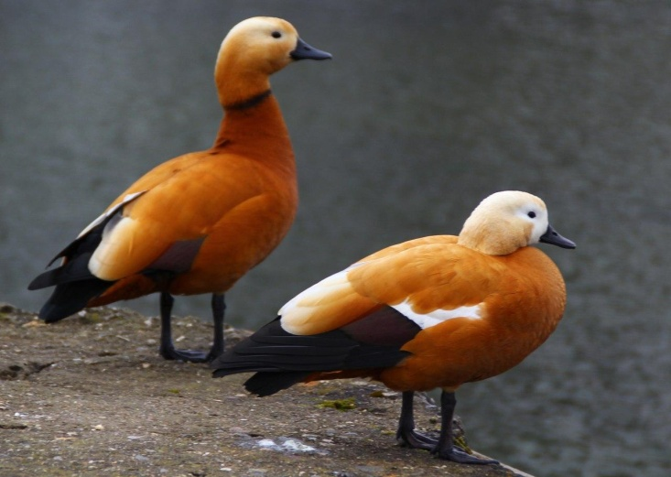
Из степных и полупустынных районов страны к нам иногда залетают необычные водоплавающие птицы огарь и пеганка.
Рисунок 1 Огари
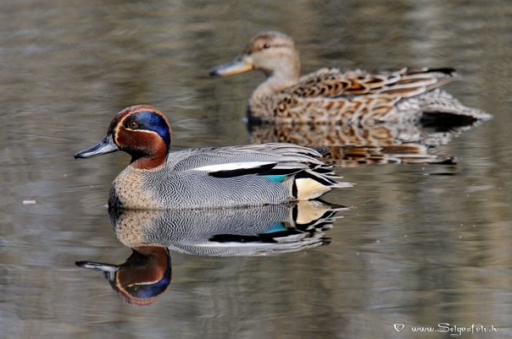
По особенностям строения и образа жизни эти виды представляют переходную форму от гусей к уткам. За окраску оперения и склонность селится в норах (лис, барсуков) огаря и пеганку называют еще красными или земляными утками. В отличие от других видов уток, самцы заботятся о потомстве: охраняют гнездо от хищников и сопровождают выводок вместе с самкой, как гуси.
Рисунок 2 Чирок свистунок
Среди гнездящихся уток Даровского района наиболее обычны – речные утки. На воде сидят высоко, а хвост обычно приподнят. Во время кормления задняя часть тела всегда торчит над водой. Ныряют речные утки неохотно, обычно спасаясь от хищников. В отличие от других уток, без разбега взлетают как с воды, так и с суши. «Главная» и наиболее известная, родоначальница большинства пород домашних уток - кряква- населяет самые различные водоемы. С конца ХХ века кряквы стали жить рядом с человеком, а на незамерзающих техногенных водоемах благополучно проводят холодные зимовки, не улетая из гнездового ареала. Вблизи лесных ручьев и болотец поселяется самая маленькая наша уточка - чирок-свистунок.

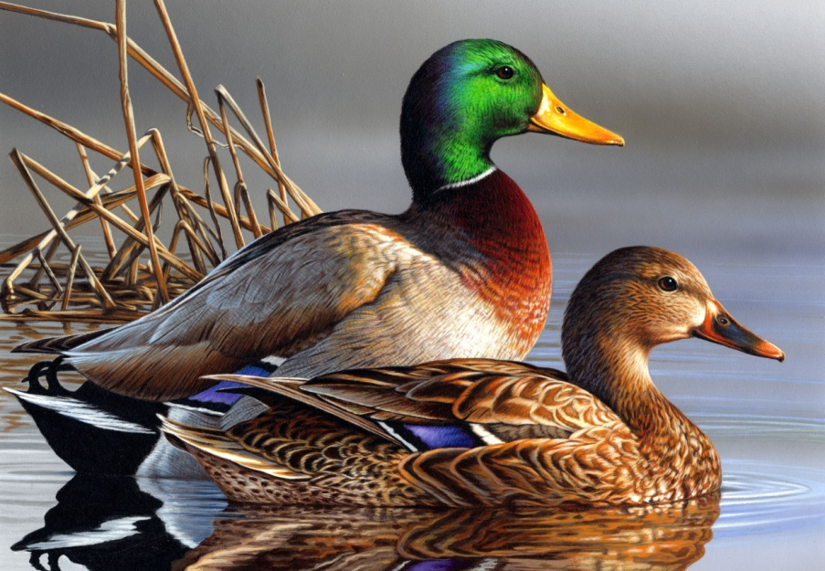
Малопроточные водоемы с зарослями береговой растительности предпочитают: чирок-трескунок, свиязь, серая утка,утка с длинным хвостом – шилохвость и широконоска, получившая свое название за похожий на ложку «нос».
Рисунок 3 Кряквы
Кировскую область посетила и самая красивая утка в России– мандаринка, обитающая на юге Дальнего Востока. В ХVII веке мандаринку завезли из Азии в Англию в качестве парковой птицы. Впоследствии на острове возникла «дикая» популяция. В период весенней миграции, присоединившись к другим уткам, мандаринки периодически стали залетать в Европейскую часть России.
Нырковые утки выглядят более коренастыми, чем речные, с короткой шеей. У самцов в брачном наряде преобладает чаще всего черно-белое оперение, а самки преимущественно темно-бурые. На воде сидят низко, с опущенным хвостом. Взлетают с разбега, интенсивно работая крыльями. Основной контактный признак нырков – широкая кожистая лопасть на заднем пальце. Животный корм добывают со дна водоема, ныряя в толщу воды. Нырки - самые плодовитые среди уток, а яйца относительно массы тела, очень крупные. При недостатке мест для гнездования несколько самок откладывают яйца в одно гнездо (гнездовой паразитизм). Сдвоенные или строенные кладки содержат до 40 яиц, и самки их обычно бросают.
На прудах Даровского района выводят потомство красноголовый нырок, или красноголовая чернеть, и хохлатая чернеть.
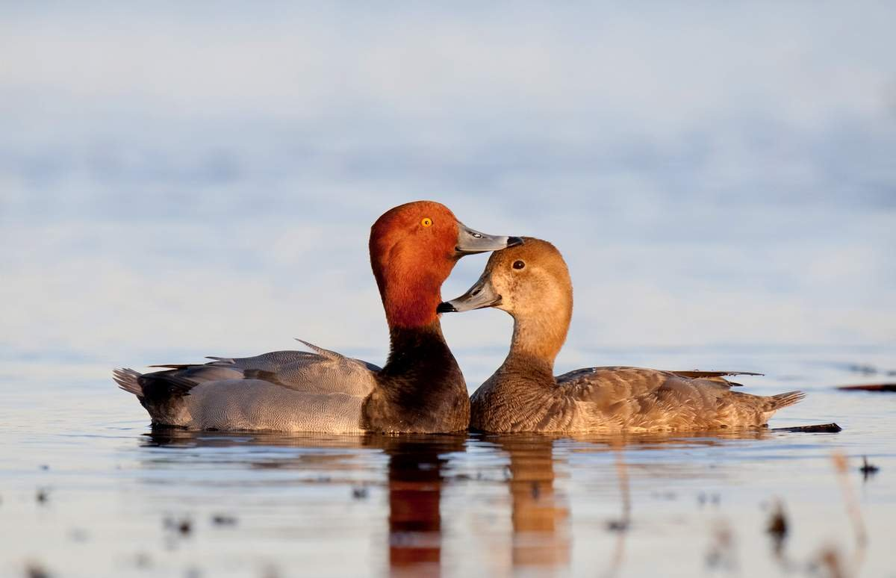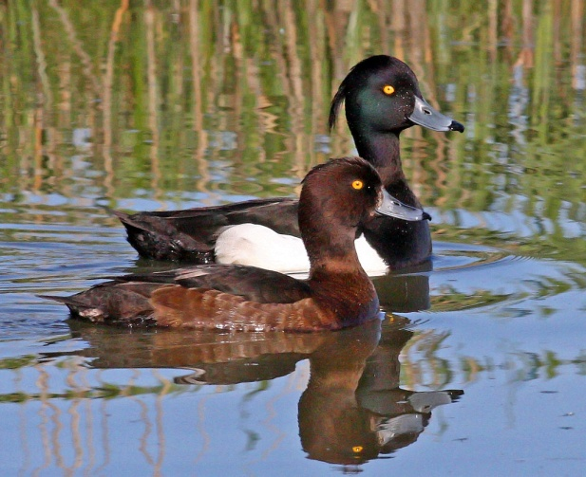
Красноголовая чернеть Хохлатая чернеть
С лесными водоемами связаны нырковые утки – гоголи, так как гнездятся почти исключительно в дуплах. Чаще всего они «квартируют» в старых жилищах самого крупного дятла – желны.Охотно занимают гоголи и развешенные гнездовые ящики.
После вылупления птенцы-пушистики выпрыгивают из гнезда, махая крылышками и лапками благополучно парашютируют на землю и бегут к спасительной воде.
Во время сезонных миграций останавливаются на кормежку и отдых нырки, гнездящиеся в более северных широтах: морские чернети, синьги, турпаны и самые доверчивые уточки – морянки.
Иногда «заносит» в наши края и южные виды нырков: самый крупный – с большой рыжей головой и красивым клювом – красноносый и самый маленький – каштаново-коричневый, с белой радужиной глаз – белоглазый нырок, или белоглазая чернеть.
Специализированная группа рыбоядных уток – крохали. Клюв- «пинцет» приспособлен для ловли скользкой добычи. На надклювье и подклювье цедильные пластины преобразованы в жесткие зубцы.
Луток и большой крохаль, как и гоголь, устраивают гнезда в дуплах вблизи рыбных рек и озер с чистой водой. Луток – мелкая утка, размером чуть больше чирка. В брачном наряде самец преимущественно белый, с черной спиной и черным рисунком на крыльях, голове и шее.
Большой крохаль величиной почти с гуся. Голова и спина черные, а бока и низ тела розовато-белые.
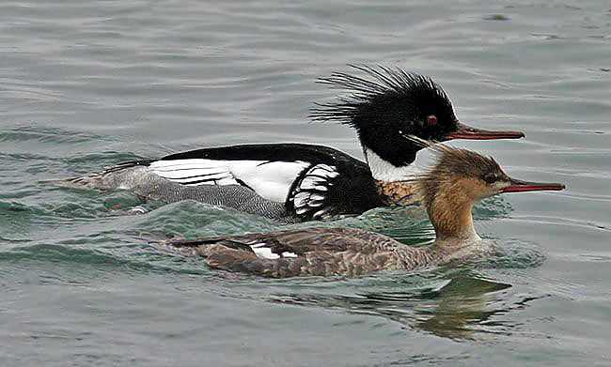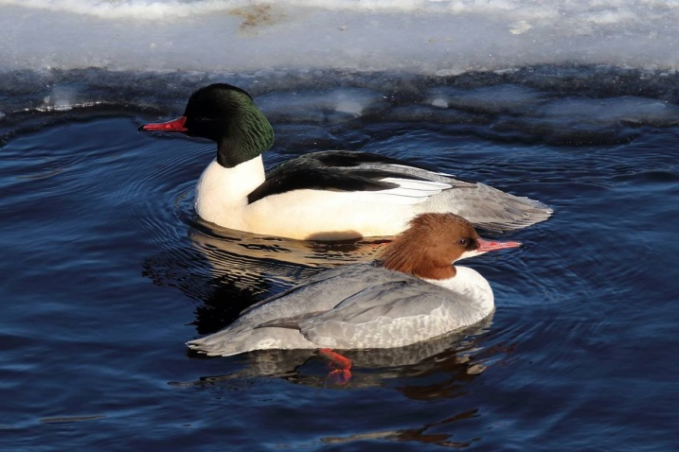
Средний крохаль Большой крохаль
Похожий на большого, длинноносый, или средний крохаль, встречается только на пролете и идентифицируется по большому хохлу на затылке и темной полосе поперек груди. Зимуют нырки и крохали огромными скоплениями в море (Каспийское, Черное)
Особенно привлекательны утки весной, когда самцы, перелинявшие в яркий наряд, начинают ухаживать за будущими супругами. Между ними часто возникают ожесточенные драки, а скромные самочки спокойно наблюдают и выбирают отца для своего потомства. В популяциях уток пребладают особи мужского пола, и у дам всегда есть богатый выбор женихов. Почти все виды уток, кроме охраняемых, являются объектом любительской охоты. По гастрономическим качествам первенство занимают речные утки. Блюда из нырков – на любителя, а мясо крохалей, имеет неприятный привкус рыбы.
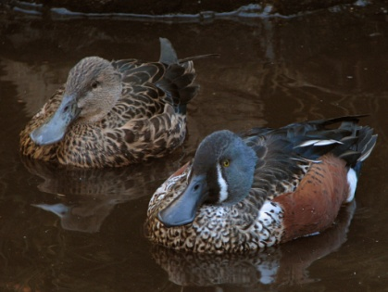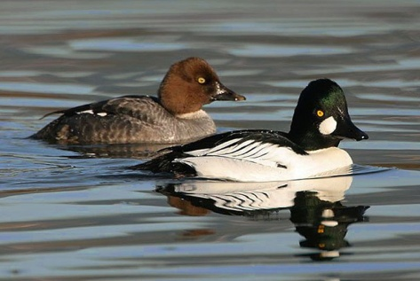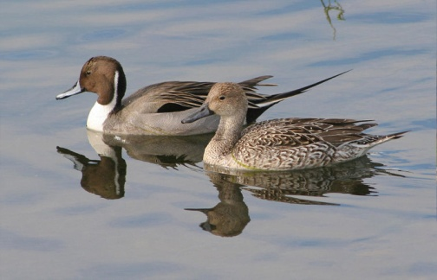
Широконоска Гоголь Шилохвость

